**伸缩缝间距计算公式：**



**底板：**

**：板或墙允许平均最大伸缩缝间距；**

**：板厚或墙高的计算厚度或计算高度，当实际厚度或高度H≤0.2L时，取=H，即实际厚度或实际高度，当H＞0.2L时，取=0.2L，L为底板或长墙的全长。本工程=H=1500mm；**

**：底板或长墙的混凝土弹性模量，按下表取用：**

**混凝土弹性模量（大体积混凝土施工规范P24）**

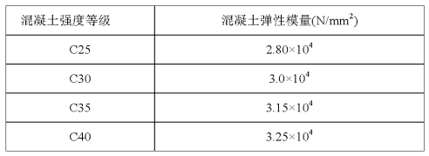

本工程地下室底板为C30P8混凝土，=3.0×104N/mm2

10d混凝土的弹性模量由公式：

E（t）=Ec(1-e-0.09t)

式中 E（t）：混凝土从浇筑后至计算时的弹性模量N/mm2

β：混凝土中掺合料对弹性模量的修正系数，取β=1

E：为常数2.718

T：混凝土从浇筑后到计算时的天数，取T=10

E（t）=3×104×（1-2.718-0.09×10）

=1.78×104N/mm2

**：外约束介质的水平变形刚度，按下表取用：**

**不同外约束介质下****取值（10-2N/mm3）（大体积混凝土施工规范P28）**

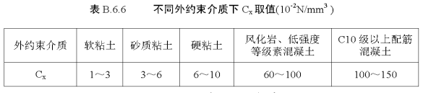

=2×10-2N/mm3(取中间值）

**：混凝土或钢筋混凝土的线膨胀系数，取10×10-6**

**T：结构相对地基的综合温差。收缩当量温差Ty（t）、水化热温差T2及气温差T3之和**

T=Ty（t）+T2+T3

式中 Ty（t）：收缩当量温差由收缩相对变形求得，εy（t）为各龄期混凝土的收缩变形值，按下列公式计算：



=0.746×10-4/10×10-6≈7.46℃

混凝土经10d的收缩变形：

εy（t）=4×10-4（1-e-0.01t）×M1×M2×...×Mn

=4×10-4（1-2.718-0.01×10）×1.35×1.21×1.45×1.09×1.1×0.76×0.89×1.02

=0.746×10-4

式中 t**：**时间，由浇筑后至计算时的天数

M1×M2×...×Mn**：**不同条件影响系数，按下表取用：

**混凝土收缩值不同条件影响修正系数**

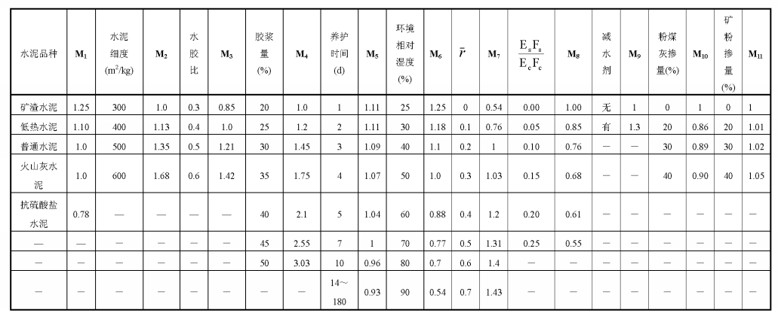

**：钢筋混凝土的极限变形值，按下表取用：**

**——钢筋混凝土的极限拉伸**

|  |  |  |
| --- | --- | --- |
| 项次 | 地基条件 |  |
| 1 | 当材质不佳、养护不良时 | 0.5×10-4~0.8×10-4 |
| 2 | 当材质优良、养护得当，缓慢降温时 | 2×10-4 |
| 3 | 中间状况 | 1×10-4~1.5×10-4 |

本工程第几条件取中间状况，取中间值1.25×10-4；

**计算混凝土内部中心温度：**



式中 Tmax：混凝土内部中心最高温度；

T0：混凝土浇筑入模温度；根据施工进度计划，大体积混凝土施工时间在2017年8月至10月初，根据上海地区历年平均气温资料，平均气温在21～26.9℃，混凝土浇筑入模温度同大气平均温度取25℃；

**T（t）**：在t龄期时混凝土的绝热温升值：

T（t）=mcQ/Cρ（1-e-mt）

式中 mc：每立方米混凝土水泥用量（kg/m³），由混凝土公司提供的配比报告得知

mc=185kg/m³

Q：每千克水泥水化热量（kJ/kg），PO52.5水泥水化热量Q＝370kJ/kg

C：混凝土比热容，取0.96［kJ/（kg·K）］；

ρ：混凝土的质量密度，取2450（kg/m3）；

e：为常数，取2.718；

t：混凝土的龄期（d），龄期为10天；

m：系数、随浇筑温度而改变：m＝0.384

10d龄期的绝热温升值：

T（t）=mcQ/Cρ（1-e-mt）

=185×370/0.96×2450×（1-2.718-0.384×10）

=28.47℃

**ζ**：不同浇筑块厚度的温降系数，按下表取用：

**不同浇筑块厚度与混凝土最终绝热温升关系（ζ值）**

KS0THB]14GFUE~N%W[75F7Q

**凝土内部中心最高温度：**



=25+28.47×0.49=38.95℃

根据施工进度计划，大体积混凝土施工时间在2017年8月至10月初，根据上海地区历年平均气温资料，平均气温在20～27℃，混凝土浇筑入模温度同大气平均温度取25℃；

T2=Tmax（龄期d凝土内部中心最高温度**）**-大气温度℃

=38.95-25=13.95℃

计算气温差T3：

由以上条件得出上海8月至10月初最高温度为27℃，最低温度为20℃，则气温差T3=27-20=7℃

计算结构相对地基的综合温差T：

T=Ty（t）+T2+T3

=7.46+13.95+7

=28.42℃

**计算板允许平均最大伸缩缝间距：**





=1.5×37×1.18=65.49m

由计算知，板允许最大伸缩缝间距为65.49m

**伸缩缝间距计算公式：**



**板墙：**

**：板或墙允许平均最大伸缩缝间距；**

**：板厚或墙高的计算厚度或计算高度，当实际厚度或高度H≤0.2L时，取=H，即实际厚度或实际高度，当H＞0.2L时，取=0.2L，L为底板或长墙的全长。本工程取地下室负三层墙高计算=3.95m；**

**：底板或长墙的混凝土弹性模量，按下表取用：**

**混凝土弹性模量（大体积混凝土施工规范P24）**



本工程地下室底板为C30P8混凝土，=3.0×104N/mm2

10d混凝土的弹性模量由公式：

E（t）=Ec(1-e-0.09t)

式中 E（t）：混凝土从浇筑后至计算时的弹性模量N/mm2

β：混凝土中掺合料对弹性模量的修正系数，取β=1

E：为常数2.718

T：混凝土从浇筑后到计算时的天数，取T=10

E（t）=3×104×（1-2.718-0.09×10）

=1.78×104N/mm2

**：外约束介质的水平变形刚度，按下表取用：**

**不同外约束介质下****取值（10-2N/mm3）（大体积混凝土施工规范P28）**



=125×10-2N/mm3(取中间值）

**：混凝土或钢筋混凝土的线膨胀系数，取10×10-6**

**T：结构相对地基的综合温差。收缩当量温差Ty（t）、水化热温差T2及气温差T3之和**

T=Ty（t）+T2+T3

式中 Ty（t）：收缩当量温差由收缩相对变形求得，εy（t）为各龄期混凝土的收缩变形值，按下列公式计算：



=0.746×10-4/10×10-6≈7.46℃

混凝土经10d的收缩变形：

εy（t）=4×10-4（1-e-0.01t）×M1×M2×...×Mn

=4×10-4（1-2.718-0.01×10）×1.35×1.21×1.45×1.09×1.1×0.76×0.89×1.02

=0.746×10-4

式中 t**：**时间，由浇筑后至计算时的天数

M1×M2×...×Mn**：**不同条件影响系数，按下表取用：

**混凝土收缩值不同条件影响修正系数**



**：钢筋混凝土的极限变形值，按下表取用：**

**——钢筋混凝土的极限拉伸**

|  |  |  |
| --- | --- | --- |
| 项次 | 地基条件 |  |
| 1 | 当材质不佳、养护不良时 | 0.5×10-4~0.8×10-4 |
| 2 | 当材质优良、养护得当，缓慢降温时 | 2×10-4 |
| 3 | 中间状况 | 1×10-4~1.5×10-4 |

本工程第几条件取中间状况，取中间值1.25×10-4；

**计算混凝土内部中心温度：**



式中 Tmax：混凝土内部中心最高温度；

T0：混凝土浇筑入模温度；根据施工进度计划，大体积混凝土施工时间在2017年8月至10月初，根据上海地区历年平均气温资料，平均气温在20～27℃，混凝土浇筑入模温度同大气平均温度取25℃；

**T（t）**：在t龄期时混凝土的绝热温升值：

T（t）=mcQ/Cρ（1-e-mt）

式中 mc：每立方米混凝土水泥用量（kg/m³），由混凝土公司提供的配比报告得知

mc=185kg/m³

Q：每千克水泥水化热量（kJ/kg），PO52.5水泥水化热量Q＝370kJ/kg

C：混凝土比热容，取0.96［kJ/（kg·K）］；

ρ：混凝土的质量密度，取2450（kg/m3）；

e：为常数，取2.718；

t：混凝土的龄期（d），龄期为10天；

m：系数、随浇筑温度而改变：m＝0.384

10d龄期的绝热温升值：

T（t）=mcQ/Cρ（1-e-mt）

=185×370/0.96×2450×（1-2.718-0.384×10）

=28.47℃

**ζ**：不同浇筑块厚度的温降系数，按下表取用：

**不同浇筑块厚度与混凝土最终绝热温升关系（ζ值）**

KS0THB]14GFUE~N%W[75F7Q

**混凝土内部中心最高温度：**



=25+28.47×0.49=38.95℃

根据施工进度计划，大体积混凝土施工时间在2017年8月至10月初，根据上海地区历年平均气温资料，平均气温在20～27℃，大气平均温度取25℃；

**上海8月至10月历年平均气温**

|  |  |  |  |  |
| --- | --- | --- | --- | --- |
| 月份 | 8月 | 9月 | 10月 | 平均温度 |
|  |
| 最高气温 | 31.6 | 27.4 | 22.4 | 27.1 |
| 最低气温 | 24.7 | 20.5 | 14.3 | 19.8 |

T2=Tmax（龄期d混凝土内部中心最高温度）-大气平均温度℃

=38.95-25=13.95℃

计算气温差T3：

由以上条件得出上海8月至10月初最高温度为27℃，最低温度为20℃，则气温差T3=27-20=7℃

计算结构相对地基的综合温差T：

T=Ty（t）+T2+T3

=7.46+13.95+7

=28.42℃

**计算板允许平均最大伸缩缝间距：**





=1.5×7.5×1.22=14m